
«Дружелюбие, уважение к людям разных национальностей не передается по наследству, в каждом поколении их надо воспитывать вновь и вновь, и чем раньше начинается формирование этих качеств, тем большую устойчивость они приобретут»

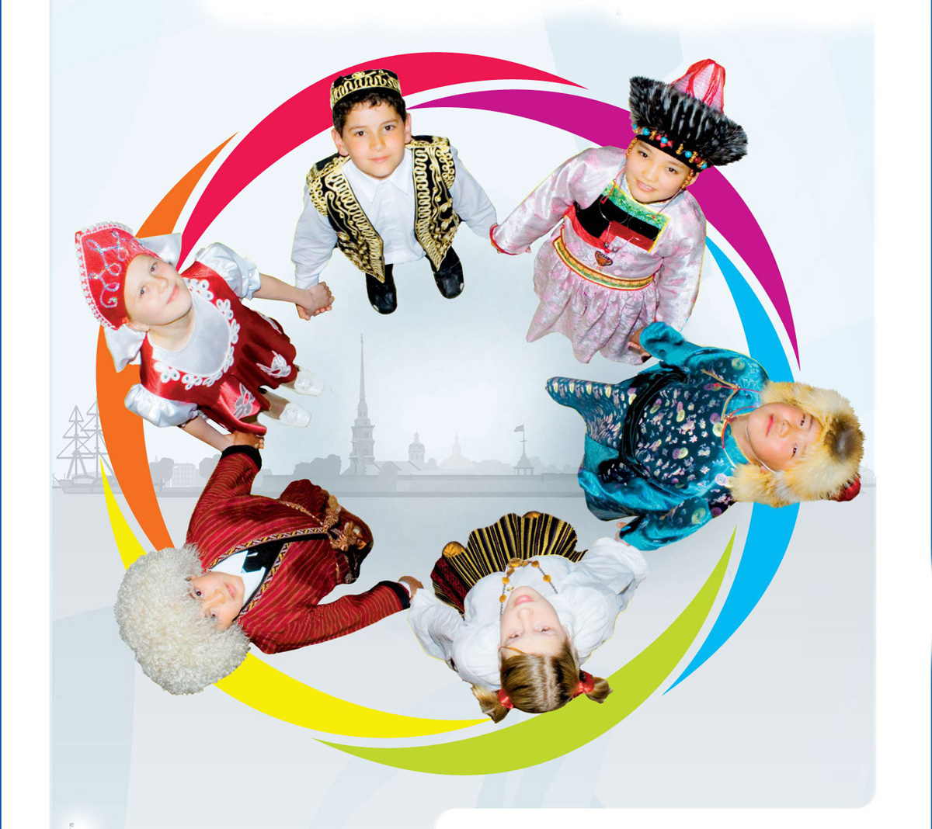

Негосударственное дошкольное образовательное учреждение
«Детский сад №75 ОАО «РЖД»

ПРОГРАММА
ЗАНЯТИЯ ДЛЯ СЛУШАТЕЛЕЙ КУРСОВ ОГОУ ДПО (ПК) С
«Орловский институт
усовершенствования учителей»

ТЕМА: «Поликультурное воспитание в
современном ДОУ »

Дата проведения:
28.03.2013г.

«…Если не мы, то кто же
Детям нашим поможет
Россию любить и знать.
Как важно – не опоздать!..»

8.45 – Встреча слушателей курсов «Института усовершенствования учителей». Регистрация. Вручение комплектов методических материалов.

9.00-9.10 – Информационная справка о ДОУ. Видеопрезентация.
Заведующий - Московская Людмила Ивановна

9.10-9.25 – Приветствие детей «Моя Россия!»
Дети подготовительной к школе группе «Экспресс Знаний»
Муз. руководитель: Антонова Валентина Ивановна

9.25-9.45 – Реализация «Программы поликультурного воспитания» в современном железнодорожном ДОУ.
Зам.зав. по ВР – Шавыркина Мария Николаевна

9.45-10.00 – Проектная деятельность в рамках реализации «Программы поликультурного воспитания». (презентация авторской разработки «Орел в стихах и картинках»)

Воспитатель- Селищева Татьяна Викторовна

10.00-10.30 – Развлечение с участием родителей «…Уж вы, кулички – жаворонки! Слетайтеся, сокликайтеся!»
(Интеграция образовательных областей: познание, социализация, художественное творчество, музыка, физическая культура, труд)

Дети старшей логопедической группы «Гудочек»
Воспитатель – Сидорова Наталья Александровна
Музыкальный руководитель – Трубина Ульяна Ивановна

10.30-11.00– «Встреча у самовара» - русская чайная церемония по русскому обычаю с блинами.

11.00-12.00– Педагогический КВН
«МЫ – РОССИЯНЕ!»

Заведующий - Московская Людмила Ивановна
Зам.зав. по ВР – Шавыркина Мария Николаевна
Участники: воспитатели групп, специалисты ДОУ,
слушатели курсов

12.00-12.30 – Обмен мнениями.

